Orphee 3*

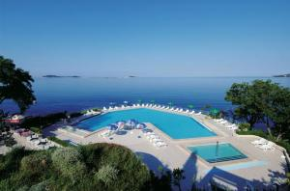
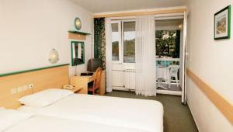
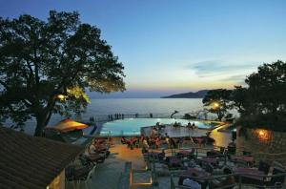

В цената влиза: Airflight,Hotel,Insurance,Transfer,Водач
Цена за: човек, валута - Eu

Дата на тръгване | Ден на тръгване | Брой дни/нощувки | стая с две легла(изглед към море)възрастен | стая с едно легло(изглед към море)възрастен | стая с две легла(изглед към море)дете (2-12) | стая с две легла(изглед към море)възрастен на доп. легло (12 г)
05.05.2010 | Сряда | 4/3 | 245Eu | 273Eu | 206Eu | 231Eu

Sumratin 2*

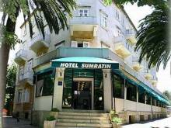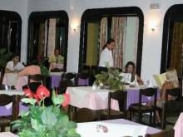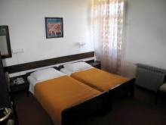

В цената влиза: Airflight,Hotel,Insurance,Transfer,Водач
Цена за: човек, валута - Eu

Дата на тръгване | Ден на тръгване | Брой дни/нощувки | стая с две легла(изглед към парк/градина)възрастен | стая с две легла(изглед към градина - с балкон)възрастен | стая с едно легло(изглед към парк/градина)възрастен | стая с две легла(изглед към парк/градина)дете (2-12) | стая с две легла(изглед към градина - с балкон)дете (2-12) | стая с две легла(изглед към парк/градина)възрастен на доп. легло (12 г) | стая с две легла(изглед към градина - с балкон)възрастен на доп. легло (12 г)
05.05.2010 | Сряда | 4/3 | 280Eu | 291Eu | 316Eu | 224Eu | 229Eu | 258Eu | 266Eu

Astrea 3*

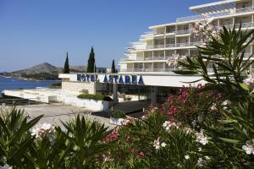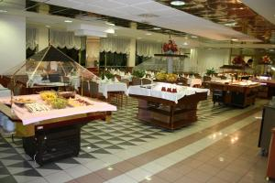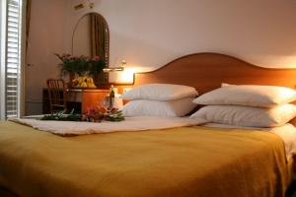

В цената влиза: Airflight,Hotel,Insurance,Transfer,Водач
Цена за: човек, валута - Eu

Дата на тръгване | Ден на тръгване | Брой дни/нощувки | стая с две легла(изглед към море)възрастен | стая с едно легло(изглед към море)възрастен | стая с две легла(изглед към море)дете (2-12) | стая с две легла(изглед към море)възрастен на доп. легло (12 г)
05.05.2010 | Сряда | 4/3 | 259Eu | 288Eu | 211Eu | 239Eu

Grand Hotel Park 4*/Lapad/

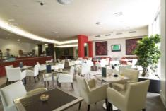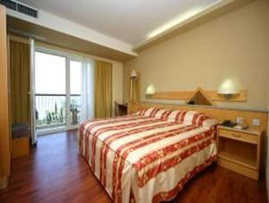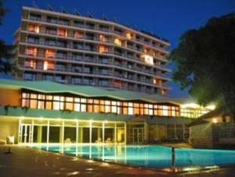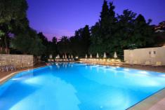

В цената влиза: Airflight,Hotel,Insurance,Transfer,Водач
Цена за: човек, валута - Eu

Дата на тръгване | Ден на тръгване | Брой дни/нощувки | стая с две легла(изглед към градина - с балкон)възрастен | стая с две легла(изглед море и балкон)възрастен | стая с едно легло(изглед към градина - с балкон)възрастен | стая с едно легло(изглед море и балкон)възрастен | стая с две легла(изглед към градина - с балкон)дете (2-12) | стая с две легла(изглед море и балкон)дете (2-12) | стая с две легла(изглед към градина - с балкон)възрастен на доп. легло (12 г) | стая с две легла(изглед море и балкон)възрастен на доп. легло (12 г)
05.05.2010 | Сряда | 4/3 | 308Eu | 326Eu | 397Eu | 439Eu | 238Eu | 247Eu | 280Eu | 294Eu

